Medieninformation

Ach, sie sind mir so bekannt …
Was lachen Sie?
Heinz Marecek und Erwin Steinhauer
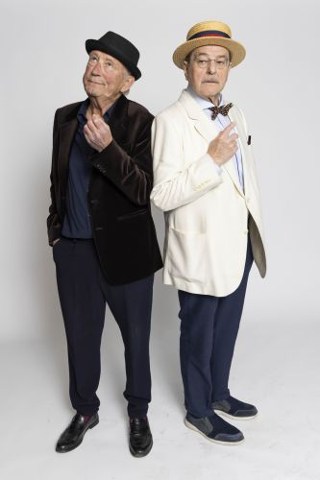
Die beiden Vollblut-Komödianten Heinz Marecek und Erwin Steinhauer, bringen aus Anlass des 80. Geburtstag von Heinz Marecek am 17. September 2025, ihr Erfolgsprogramm „Was lachen Sie?“ wieder auf die Bühne zurück. Das Programm, das vor mehr als 25 Jahren über 120 Mal ausverkauft in ganz Österreich gespielt wurde, bietet nicht nur die klassische Doppelconférence – mit Steinhauer als „Gscheitem“ und Marecek als „Blödem“, sondern auch Solostücke der beiden Schauspiel-Legenden. Das Comeback wird von langjähriger Bühnenerfahrung, pointiertem Humor und einer tiefen Wertschätzung für die Wiener Kabarett-Tradition getragen. Die Zuschauer erwartet ein Abend, der zum Lachen bringt, aber auch zum Nachdenken anregt – ein Ereignis, das man nicht verpassen sollte.

Termin: 13.3.2026 & 9.11.2026
Beginn: 19:30 Uhr
Preise: Euro 79,-/69,-/59,-/49,-

Kartenvorverkauf: 1040 Wien, Argentinierstraße 37
von Montag bis Samstag von 13.00 bis 18.00 Uhr
Karten Hotline: 01/501 65/13306
www.akzent.at
Pressefotos in 300dpi und –texte für Ihre Ankündigung stehen auf unserer Website www.akzent.at in unserem Pressebereich zur Verfügung.

